Perancangan dan Implementasi Website E-commerce "LUXE": Studi Kasus Proyek

*Khonsadiya Nasywa Salsabila   
Program Studi Teknologi Informasi   
Universitas Muhammadiyah Yogyakarta*

*Yogyakarta, Indonesia*[*k.nasywa.ft23@mail.umy.ac.id*](mailto:k.nasywa.ft23@mail.umy.ac.id)

*Hanun Nisa Salsabila*  
*Program Studi Teknologi Informasi   
Universitas Muhammadiyah Yogyakarta*

*Yogyakarta, Indonesia* [*hanun.nisa.ft23@mail.umy.ac.id*](mailto:hanun.nisa.ft23@mail.umy.ac.id)

*Aiskha Zahwa Rayya*  
*Program Studi Teknologi Informasi   
Universitas Muhammadiyah Yogyakarta*

*Yogyakarta, Indonesia* [*aiskha.zahwa.ft23@mail.umy.ac.id*](mailto:aiskha.zahwa.ft23@mail.umy.ac.id)

*Zahwa Anritia*  
*Program Studi Teknologi Informasi   
Universitas Muhammadiyah Yogyakarta*

*Yogyakarta, Indonesia* [*zahwa.anritia.ft23@mail.umy.ac.id*](mailto:zahwa.anritia.ft23@mail.umy.ac.id)

ABSTRAK*-Penelitian ini menyajikan dokumentasi dan analisis dari perancangan dan implementasi website e-commerce fungsional bernama "LUXE", yang difokuskan pada segmen fashion mewah, modern, dan minimalis. Proyek ini dikembangkan sebagai solusi untuk menciptakan platform penjualan digital yang tidak hanya beroperasi secara teknis, tetapi juga mampu merepresentasikan identitas merek yang kuat. Sistem dikembangkan dengan menggunakan PHP untuk logika backend*, *JavaScript dan JSON untuk interaksi dinamis, CSS untuk styling, dan basis data MySQL yang dijalankan melalui XAMPP. Dengan menggunakan metodologi pengembangan waterfall, penelitian ini membedah seluruh tahapan mulai dari analisis kebutuhan, desain arsitektur sistem, implementasi fitur, hingga pengujian black-box. Hasil akhir dari proyek ini adalah sebuah sistem e-commerce yang fungsional, mampu memberikan pengalaman pengguna yang elegan dan efisien secara teknis, menyajikan sebuah studi kasus komprehensif dari ide hingga produk jadi.*

Kata Kunci—Studi Kasus, E-commerce, Fashion Digital, Pengembangan Website, PHP, MySQL, UI/UX, JSON, Desain Sistem.

# Pendahuluan

* 1. Latar Belakang

Transformasi digital telah mengubah cara konsumen berinteraksi dengan produk fashion. Tingginya penetrasi internet dan penggunaan perangkat *mobile* telah menyebabkan pergeseran masif dalam perilaku belanja, dari toko fisik ke platform daring. Namun, banyak platform e-commerce yang ada saat ini terasa generik dan gagal menyampaikan citra merek yang unik, terutama untuk segmen pasar kelas atas yang sangat mengutamakan estetika dan eksklusivitas. [1]Dalam konteks fashion mewah, desain visual, citra merek, dan kepercayaan pengguna adalah faktor penentu keberhasilan sebuah platform. Berangkat dari pengamatan ini, proyek "LUXE" diinisiasi. LUXE adalah sebuah brand fashion fiktif yang mengusung konsep elegan dan minimalis. Tujuannya adalah membangun sebuah platform e-commerce yang tidak hanya berfungsi sebagai toko online, tetapi juga sebagai sebuah etalase digital yang mencerminkan filosofi merek dan menciptakan pengalaman visual yang selaras dengan nilai estetikanya. Untuk mencapai ini, sistem dikembangkan menggunakan PHP untuk logika *backend*, JavaScript dan JSON untuk interaksi dinamis, CSS untuk *styling*, serta basis data MySQL yang dijalankan di server lokal XAMPP.

* 1. **Rumusan Masalah**

Untuk mencapai tujuan tersebut, proyek ini dirancang untuk menjawab beberapa pertanyaan teknis dan desain utama:

1. Bagaimana merancang arsitektur sistem yang efisien untuk platform e-commerce menggunakan PHP dan MySQL?
2. Bagaimana struktur basis data yang optimal untuk mengelola entitas kompleks seperti produk, pengguna, pesanan, dan wishlist?
3. Bagaimana mengimplementasikan fitur-fitur esensial untuk pengguna dan admin sesuai dengan alur kerja e-commerce standar?
4. Bagaimana memastikan sistem yang dibangun berjalan sesuai dengan kebutuhan fungsional melalui pengujian yang sistematis?
   1. **Tujuan Proyek**

Tujuan dari proyek ini adalah:

* 1. Membangun sebuah platform e-commerce fashion yang fungsional dari awal.
  2. Mengimplementasikan panel admin untuk manajemen produk, pesanan, dan pengguna.
  3. Menciptakan antarmuka pengguna yang bersih, minimalis, dan selaras dengan citra merek "LUXE".
  4. Menghasilkan sistem yang teruji dan siap untuk pengembangan lebih lanjut.
  5. **Batasan Masalah (Scope)**

Proyek ini berfokus pada fitur-fitur inti yang didefinisikan dalam *use case diagram*. Beberapa fitur yang secara sengaja tidak termasuk dalam cakupan proyek ini adalah:

1. Integrasi dengan *payment gateway* pihak ketiga (menggunakan simulasi pembayaran).
2. Fitur ulasan dan rating produk oleh pengguna.
3. Sistem logistik dan kalkulasi ongkos kirim secara otomatis.

# Tinjauan Pustaka

[2]Sebuah website e-commerce merupakan sistem kompleks yang memungkinkan transaksi jual beli secara daring. Dalam konteks fashion mewah, aspek visual sangat berpengaruh terhadap pengalaman dan persepsi pengguna terhadap profesionalisme platform. Menurut Nielsen (1994), salah satu dari 10 heuristik usabilitas adalah *"Aesthetic and minimalist design"*. Prinsip ini menyatakan bahwa antarmuka tidak seharusnya memuat informasi yang tidak relevan, karena setiap elemen tambahan akan bersaing dengan elemen yang relevan dan mengurangi visibilitas relatifnya. Teknologi utama yang digunakan dalam proyek ini adalah:

1. **PHP:** Bahasa pemrograman *server-side* yang andal untuk mengelola logika bisnis, otentikasi, dan interaksi dengan basis data.
2. **MySQL:** Sistem manajemen basis data relasional untuk menyimpan data secara terstruktur.
3. **JavaScript & JSON:** JavaScript digunakan untuk menciptakan interaksi dinamis di sisi klien, sementara JSON menjadi format standar untuk pertukaran data antara *frontend* dan *backend* secara asinkron (AJAX).
4. **CSS:** Digunakan untuk seluruh aspek *styling* dan memastikan tampilan halaman menarik serta responsive.
5. **XAMPP:** Perangkat lunak server lokal yang mencakup Apache, MySQL, dan PHP untuk lingkungan pengembangan.

# Metodologi Penelitian

Proyek ini dikembangkan menggunakan pendekatan model *waterfall*. Model ini memiliki tahapan yang sekuensial dan terstruktur, dimulai dari analisis hingga pengujian sistem.

1. **Analisis Kebutuhan:** Kebutuhan sistem diidentifikasi dan dibagi menjadi dua kategori.
   * 1. **Kebutuhan Fungsional:** Kebutuhan ini mendefinisikan fitur-fitur yang harus dimiliki sistem. Prosesnya melibatkan pemetaan interaksi untuk dua aktor utama (Pengguna dan Admin) yang dapat divisualisasikan menggunakan *Use Case Diagram*. Fitur-fitur utama yang diidentifikasi mencakup registrasi/login, manajemen produk, keranjang belanja, *wishlist*, dan proses *checkout*.
     2. **Non-Fungsional:** Kebutuhan ini berfokus pada kualitas sistem, seperti antarmuka yang harus responsif, waktu muat halaman yang cepat, dan keamanan data pengguna.
2. **Desain Sistem:** Tahap perancangan arsitektur sistem, struktur basis data, dan desain antarmuka pengguna. Desain ini berfungsi sebagai cetak biru untuk tahap implementasi.
3. **Implementasi:** Tahap penulisan kode berdasarkan spesifikasi dari tahap desain. Proses ini mencakup pengembangan logika *backend* dengan PHP dan antarmuka *frontend* dengan HTML, CSS, serta JavaScript.
4. **Pengujian:** Tahap validasi untuk memastikan semua fungsionalitas sistem berjalan sesuai harapan. Pengujian dilakukan dengan metode *black-box*, di mana penguji berinteraksi dengan antarmuka sistem tanpa melihat kode sumbernya.

# Desain Sistem

Tahap desain sistem menerjemahkan semua kebutuhan yang telah dianalisis menjadi sebuah cetak biru teknis yang siap untuk diimplementasikan. Desain ini mencakup tiga pilar utama: arsitektur sistem, struktur basis data, dan desain antarmuka.

1. Arsitektur Sistem

Arsitektur sistem "LUXE" dirancang menggunakan pendekatan tiga lapisan (*three-tier architecture*) untuk memisahkan antara presentasi, logika bisnis, dan penyimpanan data. Lapisan-lapisan tersebut adalah:

1. **Presentation Layer (Frontend):** Terdiri dari HTML, CSS, dan JavaScript yang berjalan di peramban pengguna. Lapisan ini bertanggung jawab untuk menampilkan antarmuka dan menangkap interaksi dari pengguna.
2. **Business Logic Layer (Backend)**: Dijalankan oleh server PHP, lapisan ini berisi semua logika bisnis seperti validasi input, pemrosesan transaksi, dan manajemen sesi.
3. **Data Layer (Database)**: Menggunakan MySQL untuk menyimpan semua data persisten, termasuk informasi pengguna, produk, dan pesanan.
4. Desain Basis Data

Struktur basis data merupakan fondasi dari seluruh sistem e-commerce. Desainnya harus mampu menunjang semua fitur secara efisien. Basis data untuk "LUXE" dirancang untuk mengelola entitas-entitas kunci seperti users, products, categories, orders, order_items, wishlist, addresses, dan payments. Struktur dan relasi antar tabel ini divisualisasikan secara detail dalam *Entity-Relationship Diagram* (ERD) pada **Gambar 4.2**

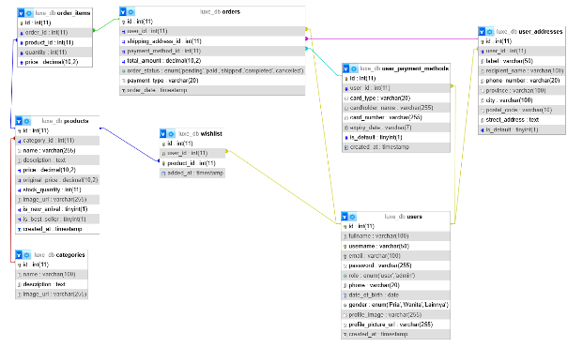

**Gambar 4.2** Entity-Relationship Diagram (ERD)

Penjelasan Relasi Kunci pada ERD:

1. Relasi one-to-many antara tabel users dan orders menunjukkan bahwa satu pengguna dapat memiliki banyak pesanan.
2. Tabel order_items bertindak sebagai tabel penghubung (junction table) untuk menangani relasi many-to-many antara tabel orders dan products. Ini memungkinkan satu pesanan berisi banyak produk, dan satu produk dapat ada di banyak pesanan.
3. Relasi one-to-many juga diterapkan antara users dan addresses, yang memungkinkan satu pengguna memiliki beberapa alamat pengiriman
4. Desain Antarmuka (UI/UX)

Desain antarmuka pengguna (UI/UX) mengikuti prinsip desain minimalis untuk mendukung citra merek yang mewah dan elegan. Fokus utamanya adalah pada pengalaman pengguna yang bersih dan intuitif.

# Implementasi Sistem

Tahap implementasi adalah proses mengubah seluruh rancangan dari Bab IV menjadi kode fungsional. Pengembangan dibagi menjadi dua bagian utama: *backend* dan *frontend*.

1. **Implementasi Backend:** Seluruh logika bisnis di sisi server dikerjakan menggunakan PHP. Ini mencakup pembuatan modul-modul penting seperti otentikasi pengguna (registrasi dan login), manajemen produk oleh admin, pemrosesan pesanan saat *checkout*, dan pengelolaan fitur *wishlist*.
2. **Implementasi Frontend:** Sisi klien mengandalkan JavaScript untuk menciptakan pengalaman pengguna yang dinamis dan interaktif. Fungsi-fungsi JavaScript digunakan untuk memanggil skrip PHP di *backend* secara asinkron (menggunakan AJAX) tanpa perlu memuat ulang halaman. Pertukaran data antara *frontend* dan *backend* dilakukan menggunakan format JSON, yang ringan dan mudah diproses. Sebagai contoh, saat pengguna menekan tombol "Tambah ke Keranjang", JavaScript akan mengirimkan data produk ke *backend* melalui AJAX; kemudian *backend* akan menyimpannya ke basis data dan mengirimkan notifikasi kembali ke pengguna.
3. **Styling dan Responsivitas:** CSS digunakan secara ekstensif untuk menerapkan desain visual yang telah dirancang, memastikan tampilan halaman menarik, konsisten dengan citra merek, dan responsif di berbagai ukuran perangkat.

Tampilan Hasil Implementasi

Berikut adalah beberapa tangkapan layar (screenshot) dari halaman-halaman utama website "LUXE" yang telah berhasil diimplementasikan.

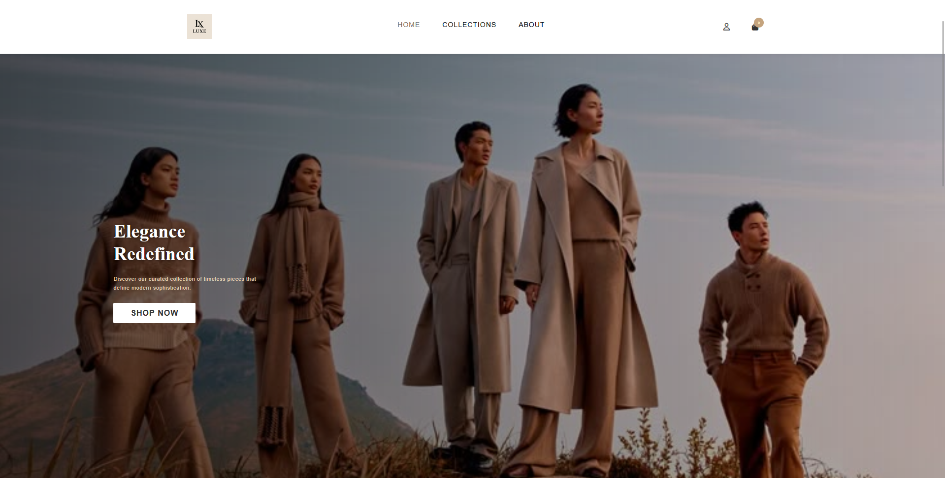

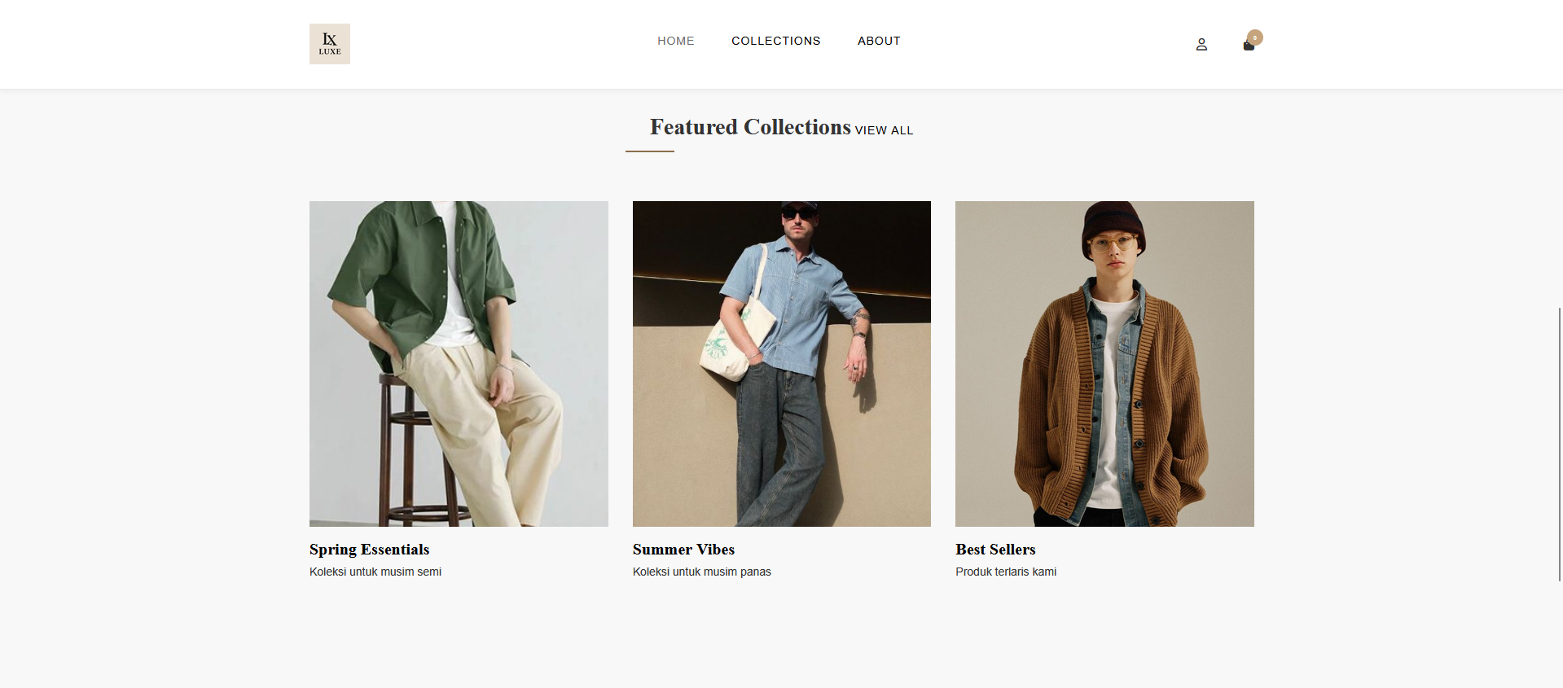

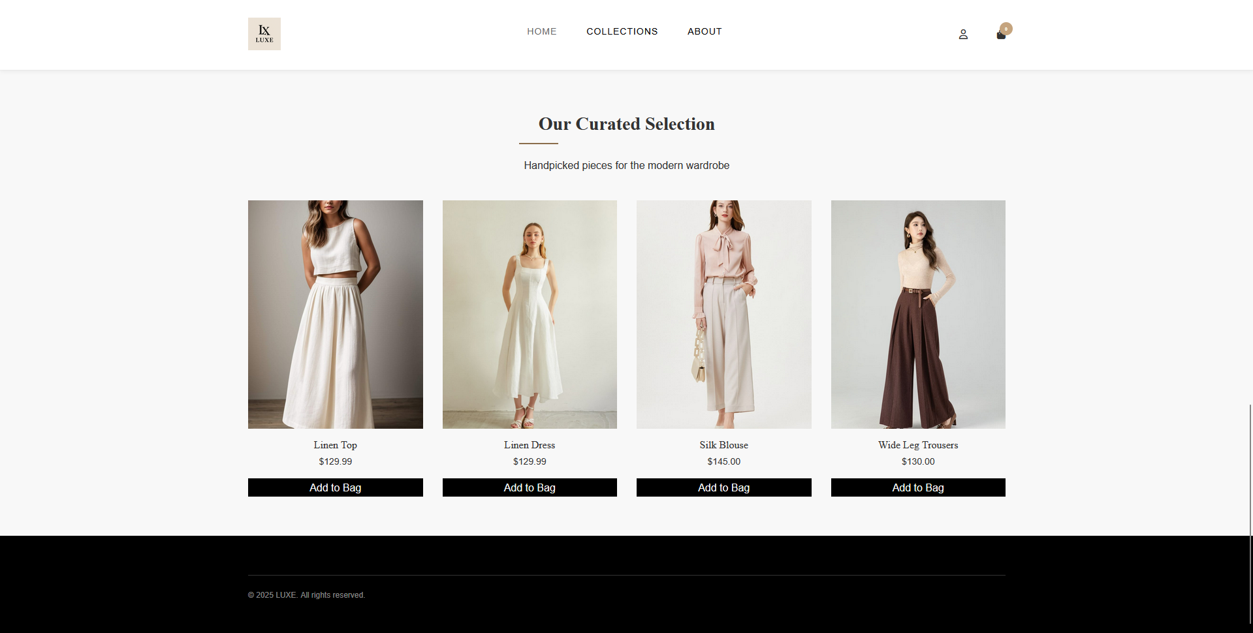

***Gambar 5.1*** *Tampilan Halaman Utama Website LUXE*

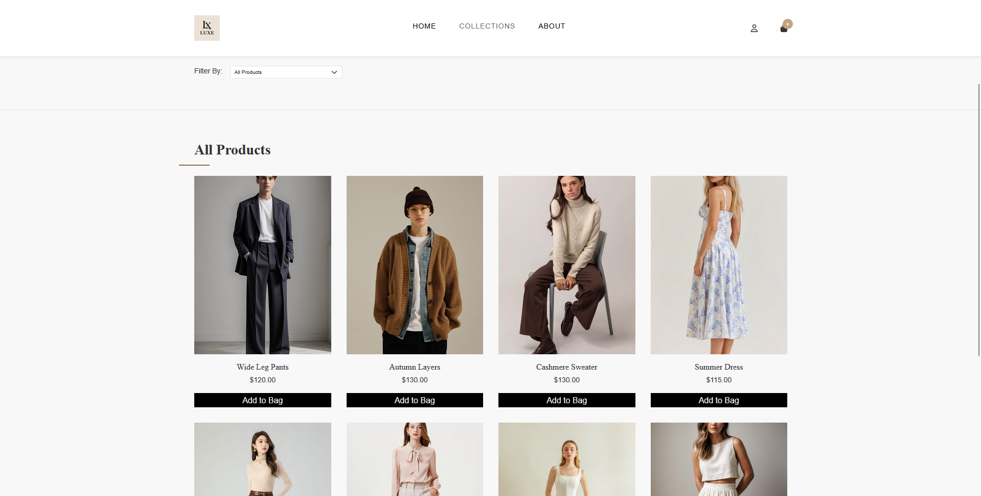

***Gambar 5.2*** *Tampilan Halaman Detail Produk*

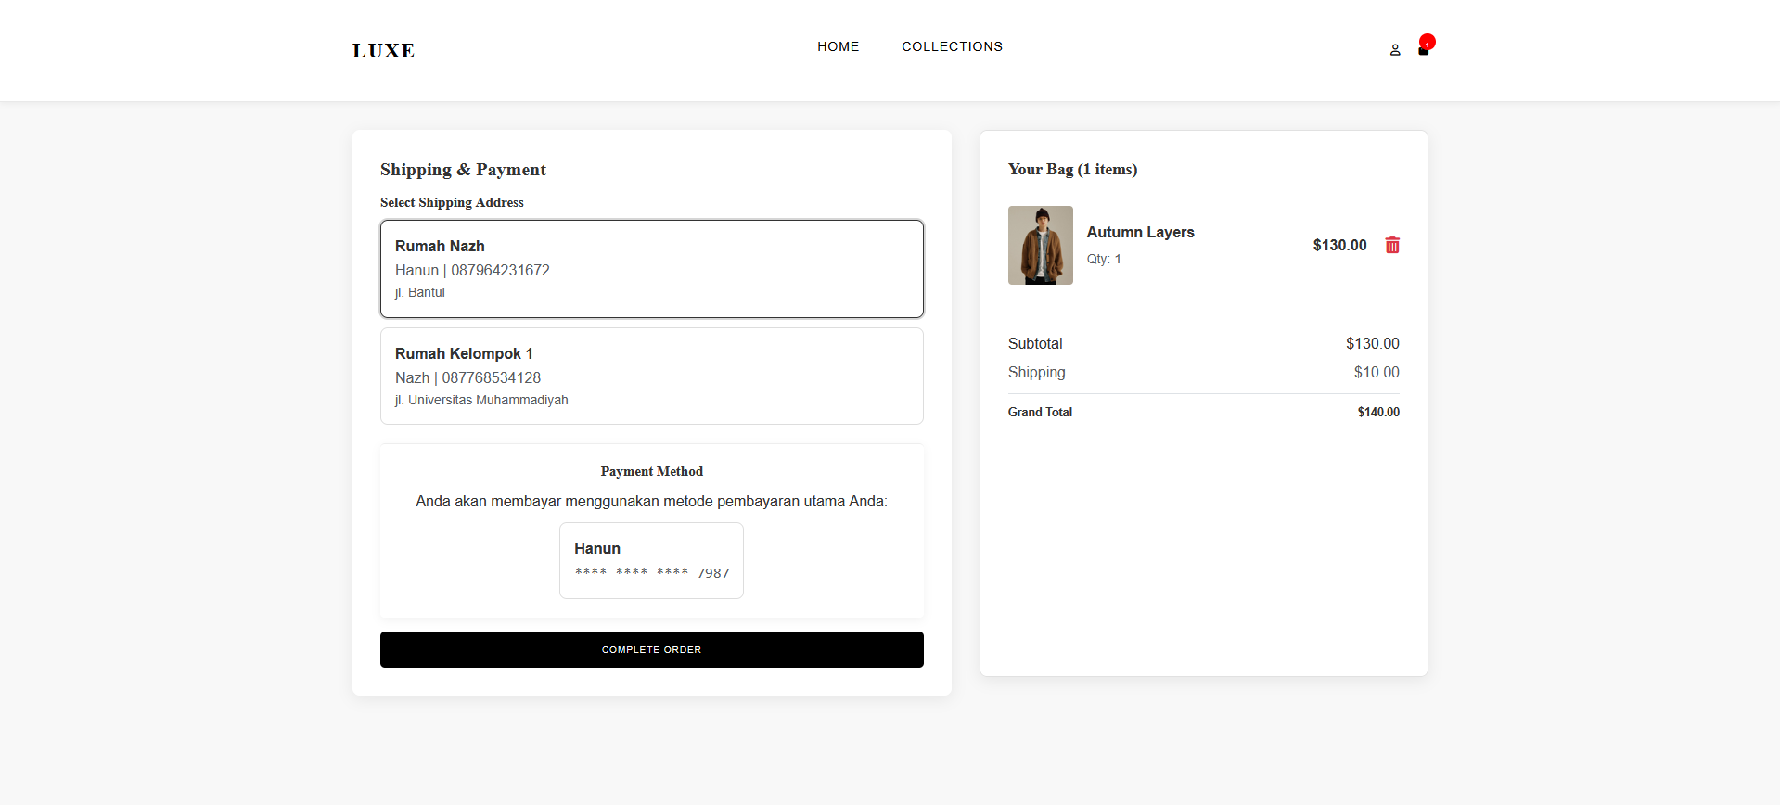

***Gambar 5.3*** *Tampilan Halaman Keranjang Belanja*

# Pengujian dan evaluasi

1. Pengujian Sistem

Pengujian fungsional dilakukan untuk memvalidasi bahwa sistem berjalan sesuai skenario pada *use case* yang telah didefinisikan. Metode yang digunakan adalah *black-box testing*, di mana pengujian fokus pada fungsionalitas fitur tanpa melihat struktur kode internalnya. Pengujian mencakup semua fitur utama, termasuk beberapa *edge case* seperti login gagal atau proses checkout dengan keranjang kosong. Berikut adalah tabel yang merangkum skenario pengujian utama:

|  |  |  |  |  |  |
| --- | --- | --- | --- | --- | --- |
| ID | Skenario Pengujian | Langkah-langkah | Hasil yang Diharapkan | Hasil Aktual | Status |
| **TC-01** | Registrasi Pengguna Baru | 1. Buka halaman Register. 2. Isi semua kolom pada form. 3. Klik tombol 'Register'. | Pengguna baru berhasil dibuat dan sistem mengarahkan pengguna ke halaman login. | Sesuai Hasil | Lulus |
| **TC-02** | Login Pengguna | 1. Buka halaman Login. 2. Masukkan email & password yang valid. 3. Klik 'Login'. | Pengguna berhasil login dan diarahkan ke halaman utama. | Sesuai Hasil | Lulus |
| **TC-03** | Menambah Produk ke Keranjang | 1. Login sebagai pengguna. 2. Pilih sebuah produk dari halaman koleksi. 3. Klik tombol 'Add to Bag'. | Produk berhasil ditambahkan ke dalam keranjang belanja dengan jumlah yang benar. | Sesuai Hasil | Lulus |
| **TC-04** | Admin Menambah Produk Baru | 1. Login sebagai Admin. 2. Masuk ke Dashboard -> Products. 3. Klik 'Add Product' dan isi form. 4. Simpan. | Produk baru berhasil ditambahkan ke basis data dan tampil di halaman koleksi untuk pengguna. | Sesuai Hasil | Lulus |
| **TC-05** | Proses Checkout | 1. Buka halaman keranjang belanja. 2. Klik tombol checkout. 3. Pilih alamat dan konfirmasi pesanan. | Pesanan baru berhasil tercatat di basis data dan muncul di riwayat pesanan pengguna. | Sesuai Hasil | Lulus |

1. Evaluasi Hasil

Selain pengujian fungsional, evaluasi juga dilakukan terhadap aspek non-fungsional. Hasil evaluasi menunjukkan waktu respon halaman rata-rata di bawah 1.5 detik dan tampilan yang sepenuhnya responsif di berbagai perangkat, mulai dari desktop hingga *mobile*. Dari sisi keamanan, validasi input dan proteksi terhadap *SQL injection* juga telah diimplementasikan melalui fungsi-fungsi filter pada PHP untuk memastikan integritas data.

# Kesimpulan

Proyek ini telah berhasil merancang dan mengimplementasikan website e-commerce fashion "LUXE" dari tahap perancangan hingga pengujian fungsional. Melalui penerapan teknologi *open-source* seperti PHP, MySQL, JavaScript, dan CSS, sistem yang dihasilkan tidak hanya fungsional dan terstruktur dengan baik, tetapi juga berhasil menyajikan pengalaman pengguna premium yang selaras dengan citra merek yang mewah dan minimalis. Proses pengembangan ini membuktikan bahwa seluruh rumusan masalah telah terjawab dan tujuan proyek telah tercapai, menghasilkan sebuah studi kasus yang komprehensif.

##### Acknowledgment

Penulis mengucapkan terima kasih yang sebesar-besarnya atas bimbingan dan dukungan yang telah diterima sehingga laporan Proyek Akhir yang berjudul **"Perancangan dan Implementasi Website E-Commerce Fashion 'LUXE' Berbasis PHP dan MySQL"** ini dapat terselesaikan.

Secara khusus, ucapan terima kasih penulis sampaikan kepada Bapak **Ir. Asroni, S.T., M.Eng** selaku dosen pembimbing. Terima kasih atas waktu, arahan, dan masukan yang sangat berharga selama proses pengerjaan laporan ini.

##### Daftar Pustaka

[1] N. A. Prasetyo, D. Larasae, dan I. Kresna A, “Perancangan dan Evaluasi UI/UX Pada Website E-commerce Butik Ryshop Banjarnegara Menggunakan Metode Design Thinking,” *J. Ilm. Teknol. Inf. Dan Robot.*, vol. 6, no. 1, hlm. 14–33, Jun 2024, doi: 10.33005/jifti.v6i1.139.

[2] R. Sanjaya, L. Fujiyanti, dan R. Afriansyah, “Sistem Informasi Data Alumni SMK Negeri 2 Pangkalpinang Berbasis Website,” *J. Inov. Teknol. Terap.*, vol. 1, no. 1, hlm. 177–183, Feb 2023, doi: 10.33504/jitt.v1i1.68.

[3] R. A. Ramadhan, D. I. S. Saputra, R. Iriane, A. A. Muntahar, dan I. Fahrial, “Perancangan Aplikasi Intellectual Property Marketplace Berbasis Website dengan Metode Waterfall,” *remik*, vol. 7, no. 1, hlm. 660–674, Jan 2023, doi: 10.33395/remik.v7i1.11989.